汶上县统计局2025年政府信息公开
工作年度报告

本报告由汶上县统计局按照《中华人民共和国政府信息公开条例》（以下简称《条例》）和《中华人民共和国政府信息公开工作年度报告格式》（国办公开办函〔2021〕30号）要求编制。
本报告内容包括总体情况、主动公开政府信息情况、收到和处理政府信息公开申请情况、政府信息公开行政复议和行政诉讼情况、存在的主要问题及改进情况、其他需要报告的事项等六部分内容。
本报告所列数据的统计期限自2025年1月1日起至2025年12月31日止。本报告电子版可在“中国·汶上”政府门户网站（http://www.wenshang.gov.cn/）查阅或下载。如对本报告有疑问，请与汶上县统计局联系（地址：汶上县统计局国防大厦16楼，联系电话：0537-7213606）。
一、总体情况
2025年，县统计局坚持以习近平新时代中国特色社会主义思想为指导，深入学习贯彻党的二十大和二十届历次全会精神，严格落实《中华人民共和国政府信息公开条例》及国家、省、市县相关工作部署，立足统计职能定位，以公众需求为导向，着力强化政策解读深度，依法依规扎实做好政府信息公开工作。

（一）主动公开情况
全力做好季度和年度经济运行发布工作，注重加强专业领域统计解读，集中统一公开统计领域相关信息。县统计局依托汶上县人民政府政务公开门户网站发布信息28条,比上年度减少10条，其中政策文件2条，统计信息6条，行政权力11条。

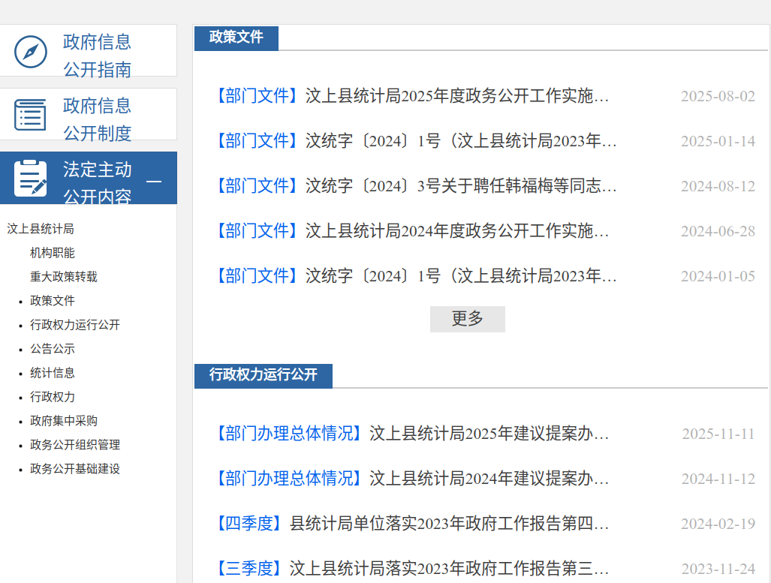

（二）依申请公开情况
依法依规推进政府信息依申请公开工作，全面优化受理、审查、办理、答复全流程闭环管理，着力提升答复文书的规范性、内容的精准性和办理的时效性。2025年，共收到依申请公开2件，按时办结2件，办结及时率达到100%。
（三）政府信息管理情况
健全完善信息发布审核体系，严格执行“三审三校”及保密审查制度，对拟公开信息进行全链条审核把关，确保发布内容准确无误、权威可信且符合安全保密要求。严格规范统计资料公布流程，保障各发布平台数据同源一致、可比可查。
（四）政府信息公开平台建设情况
不断拓展信息公开渠道，改进公开方式方法，充分利用政府门户网站信息公开平台，及时更新经济发展数据和工作动态，扩大宣传覆盖，营造良好的宣传氛围。
（五）监督保障情况
加强组织领导，明确科室职责，确定专人负责政府信息公开日常工作。持续加强工作人员业务培训，提高依法公开意识和业务能力，确保政府信息公开工作的规范化、标准化实施。主动接受社会监督，认真倾听吸纳公众对统计信息公开工作的意见建议，以监督促规范、以反馈促提升，推动工作持续改进。本年度无不良社会评议、无责任追究情况。
二、主动公开政府信息情况
第二十条第（一）项
信息内容 | 本年制发件数 | 本年废止件数 | 现行有效件数
规章 | 0 | 0 | 0
行政规范性文件 | 0 | 0 | 0
第二十条第（五）项
信息内容 | 本年处理决定数量
行政许可 | 0
第二十条第（六）项
信息内容 | 本年处理决定数量
行政处罚 | 0
行政强制 | 0
第二十条第（八）项
信息内容 | 本年收费金额（单位：万元）
行政事业性收费 | 0
三、收到和处理政府信息公开申请情况
（本列数据的勾稽关系为：第一项加第二项之和，等于第三项加第四项之和） |  |  | 申请人情况
 |  |  | 自然人 | 法人或其他组织 |  |  |  |  | 总计
 |  |  | 自然人 | 商业  企业 | 科研  机构 | 社会公益组织 | 法律服务机构 | 其他 | 总计
一、本年新收政府信息公开申请数量 |  |  | 2 | 0 | 0 | 0 | 0 | 0 | 2
二、上年结转政府信息公开申请数量 |  |  | 0 | 0 | 0 | 0 | 0 | 0 | 0
三、本年度办理结果 | （一）予以公开 |  | 2 | 0 | 0 | 0 | 0 | 0 | 2
三、本年度办理结果 | （二）部分公开（区分处理的，只计这一情形，不计其他情形） |  | 0 | 0 | 0 | 0 | 0 | 0 | 0
三、本年度办理结果 | （三）不予公开 | 1.属于国家秘密 | 0 | 0 | 0 | 0 | 0 | 0 | 0
三、本年度办理结果 | （三）不予公开 | 2.其他法律行政法规禁止公开 | 0 | 0 | 0 | 0 | 0 | 0 | 0
三、本年度办理结果 | （三）不予公开 | 3.危及“三安全一稳定” | 0 | 0 | 0 | 0 | 0 | 0 | 0
三、本年度办理结果 | （三）不予公开 | 4.保护第三方合法权益 | 0 | 0 | 0 | 0 | 0 | 0 | 0
三、本年度办理结果 | （三）不予公开 | 5.属于三类内部事务信息 | 0 | 0 | 0 | 0 | 0 | 0 | 0
三、本年度办理结果 | （三）不予公开 | 6.属于四类过程性信息 | 0 | 0 | 0 | 0 | 0 | 0 | 0
三、本年度办理结果 | （三）不予公开 | 7.属于行政执法案卷 | 0 | 0 | 0 | 0 | 0 | 0 | 0
三、本年度办理结果 | （三）不予公开 | 8.属于行政查询事项 | 0 | 0 | 0 | 0 | 0 | 0 | 0
三、本年度办理结果 | （四）无法提供 | 1.本机关不掌握相关政府信息 | 0 | 0 | 0 | 0 | 0 | 0 | 0
三、本年度办理结果 | （四）无法提供 | 2.没有现成信息需要另行制作 | 0 | 0 | 0 | 0 | 0 | 0 | 0
三、本年度办理结果 | （四）无法提供 | 3.补正后申请内容仍不明确 | 0 | 0 | 0 | 0 | 0 | 0 | 0
 | （五）不予处理 | 1.信访举报投诉类申请 | 0 | 0 | 0 | 0 | 0 | 0 | 0
 | （五）不予处理 | 2.重复申请 | 0 | 0 | 0 | 0 | 0 | 0 | 0
 | （五）不予处理 | 3.要求提供公开出版物 | 0 | 0 | 0 | 0 | 0 | 0 | 0
 | （五）不予处理 | 4.无正当理由大量反复申请 | 0 | 0 | 0 | 0 | 0 | 0 | 0
 | （五）不予处理 | 5.要求行政机关确认或重新出具已获取信息 | 0 | 0 | 0 | 0 | 0 | 0 | 0
 | （六）其他处理 | 1.申请人无正当理由逾期不补正、行政机关不再处理其政府信息公开申请 | 0 | 0 | 0 | 0 | 0 | 0 | 0
 | （六）其他处理 | 2.申请人逾期未按收费通知要求缴纳费用、行政机关不再处理其政府信息公开申请 | 0 | 0 | 0 | 0 | 0 | 0 | 0
 | （六）其他处理 | 3.其他 | 0 | 0 | 0 | 0 | 0 | 0 | 0
 | （七）总计 |  | 2 | 0 | 0 | 0 | 0 | 0 | 2
四、结转下年度继续办理 |  |  | 0 | 0 | 0 | 0 | 0 | 0 | 0
四、政府信息公开行政复议、行政诉讼情况
行政复议 |  |  |  |  | 行政诉讼
结果维持 | 结果  纠正 | 其他  结果 | 尚未  审结 | 总计 | 未经复议直接起诉 |  |  |  |  | 复议后起诉
 |  |  |  |  | 结果  维持 | 结果  纠正 | 其他  结果 | 尚未  审结 | 总计 | 结果  维持 | 结果  纠正 | 其他  结果 | 尚未  审结 | 总计
0 | 0 | 0 | 0 | 0 | 0 | 0 | 0 | 0 | 0 | 0 | 0 | 0 | 0 | 0

五、存在的主要问题及改进情况
(一)存在问题
2025年度，县统计局政府信息公开工作取得了一定成效，但仍需进一步加大政务信息公开相关业务培训力度、拓宽主动公开范围、信息公开内容的广度和深度不够,公开形式比较单一,部分栏目还需加强及完善。
(二)改进情况
2026年，县统计局将以问题为导向，以提质增效为目标，久久为功推进政务信息公开工作提质升级。一是加大政务公开培训力度。聚焦依申请公开办理规范、数据解读技巧、保密审查要点等核心内容，通过专题授课、实操演练等多元形式，加大对全局工作人员的业务培训力度，着力打造专业化政务公开工作队伍，全面提升业务办理规范化、精细化水平。二是深化主动公开内容建设。围绕全县经济社会发展重点任务及公众高频关切，系统开展主动公开基本目录的梳理完善与动态更新工作，加强历史公开信息的常态化维护与清理规范。三是丰富信息公开的内容和形式。进一步丰富信息公开的内容和形式扩展公开渠道,扩大政府信息公开的社会影响力。
六、其他需要报告的事项
（一）收取信息处理费的情况:2025年度我单位没有收取政府信息公开信息处理费用。
（二）本行政机关落实上级年度政务公开工作要点情况。2025年我局严格按照上级有关要求，围绕政务公开工作要点，对照工作任务分解表，不断丰富公开内容、拓宽公开形式和渠道，增强公开质量和实效，切实保障人民群众的知情权、参与权、表达权和监督权。
（三）2025年，县统计局未承办省级、市级、县级人大代表建议和政协委员提案。
- 及时编印统计资料。全年刊印并发放《汶上经济社会监测月报》11期，《统计专报》69期，《汶上统计》4期，《汶上统计年鉴》1期。全年为各级领导及社会公众生产生活提供统计数据服务600余次。
（五）本行政机关年度政务公开工作创新情况：无
（六）本行政机关认为需要报告的其他事项：无
（七）其他有关文件专门要求通过政府信息公开工作年度报告予以报告的事项:无

